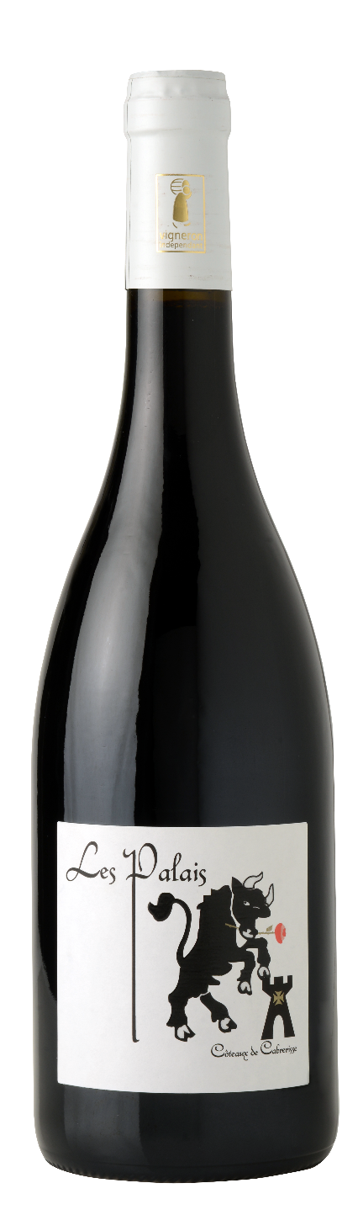
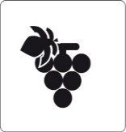
Cépages : 30 % Merlot, 30 % Syrah, 40 % Marsellan
Terroir : Commune de Saint Laurent de la Cabrerisse, terroir argilo calcaire, exposition Sud/Sud Est. Rendement de 40 à 50 Hl/Ha.

Viticulture : le sol est travaillé en intégralité dans le respect
de l’environnement et de la plante.

Vinification : vinification traditionnelle pour tous les cépages. Elevé en cuve inox.

Notes de dégustation : Ce vin friand présente une belle robe rouge clair avec des reflets rubis. Son nez offre un bouquet harmonieux de fruits rouges avec des notes de garrigues. La bouche est charnue, ronde et souple. Les tanins, fins et fondus, lui donnent beaucoup d’élégance.

Accords : Un vin à partager avec ses amis ou en famille. Nous vous conseillons de boire ce vin avec des salades composées, des grillades et des fromages à pâte molle.
Garde : 3 ans
Servir : 14° - 16°

